Декабрь
1 декабря (суббота)
Российская государственная библиотека – одна из крупнейших библиотек мира. Основана 19 июня 1862 г. в составе Румянцевского музея. В 1924 году переименована в Библиотеку им. В.И.Ленина, для которой выстроено новое величественное здание с великолепной внутренней отделкой.

8-9 декабря (суббота-воскр.) г. ПЕНЗА, ж/д.
Пенза – Троицкий монастырь, Успенский собор, Митрофаньевская церковь, Драматический театр им. Луначарского, Фонтанная пл., дом Столыпиных.
Музей-заповедник «Тарханы» - родина поэта М.Ю.Лермонтова. Один из лучших музеев России.

15 декабря (суббота)
Сретенский монастырь – Монастырь основан в 1397 году в память о встрече чудотворного образа Владимирской иконы Божией Матери.

16 декабря (воскресение)
Исторические здания Москвы:
Центральный Московский ипподром
– старейший в стране и первый в мире рысистый ипподром основан в 1834 году. Открыт для посещения старинный музей.

19 декабря (среда)

Аптекарский огород – в 1706 году здесь, по указу Петра I, был заложен аптекарский огород для выращивания лекарственных растений.

22 декабря (суббота)
Музей В.И.Даля – русского писателя, этнографа, военного врача. Наибольшую славу принёс ему непревзойдённый по объёму «Толковый словарь живого великорусского языка», на составление которого ушло 53 года.

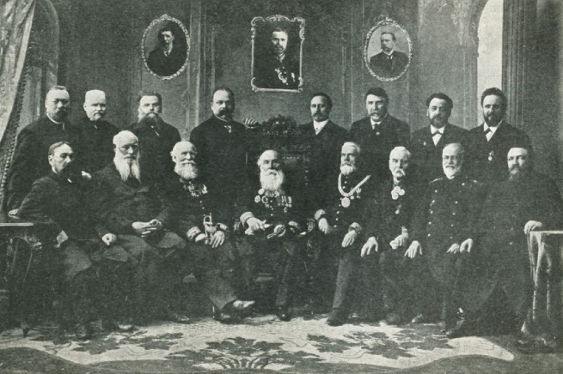
26 декабря (среда)
Музей меценатов и благотворителей – музей создан группой историков и музейщиков при активном участии потомков Морозовых, Рябушинских и других основателей российского капитализма. Это единственный в России музей, хранящий в своих стенах историю издревле почитаемых на Руси меценатства и благотворительности.

8 (910) 4567-003  оstrov1429@bk.ru

